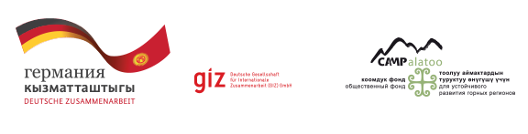

Пресс-релиз

В селе Баетово Нарынской области 16 мая будет проведен круглый стол с целью инициирования Регионального Совета в рамках проекта «Разработка концепции для сглаживания конфликтных ситуаций за природные ресурсы через инициирование регионального совета (Табият башкаруу кенеши) для устойчивого управления природными ресурсами на уровне водного бассейна в Нарынской области». В мероприятии примут участие представители Департамента пастбищ МСХиМ КР, Департамента пастбищ Акталинского района, Акталинской районной государственной администрации, Пастбищных комитетов, Айыл окмоту, Ассоциаций водопользователей, Акталинского лесхоза и других заинтересованных лиц.

Проект стартовал в ноябре 2014 года. На настоящий момент проведено базовое исследование пилотной территории, включающей 5 айыльных аймаков (АА): Баетово, Ак-Тал, Жергетал, Жаны-Талап, Кара-Бургон. Для каждого АА в целях повышения осведомленности проведены семинары по теме «Управление конфликтами за природные ресурсы и адаптация к изменению климата». Во время семинаров участниками были разработаны проектные предложения для смягчения конфликтов и адаптации к изменению климата. Отобранные проектные предложения будут поддержаны ОФ CAMP Алатоо при финансировании проекта Германского общества по международному сотрудничеству (GIZ) «Фонд поддержки гражданского общества». Предложенные мероприятия по смягчению конфликтов и адаптации к изменению климата будут включены в планы управления пастбищами пилотных пастбищных комитетов. В мае-июне пастбищные комитеты пройдут обучения по управлению и составлению планов управления пастбищами. РЕГИОНАЛЬНЫЕ СМИ (ПРЕССА)

На круглом столе будут представлены результаты базового исследования и результаты проведенных семинаров, а также обсуждены вопросы совместного разрешения и смягчения конфликтов за природные ресурсы через инициирование регионального совета (Табият башкаруу кенеши) для устойчивого управления природными ресурсами.

